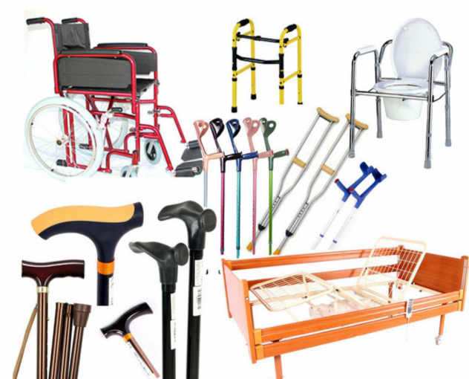
ЗАЯВКА
на финансирование гуманитарного проекта
учреждения «Кировский районный центр социального обслуживания населения»

1. | Наименование проекта | Реабилитационная арт-терапия
2. | Наименование организации | учреждение «Кировский районный центр социального обслуживания населения»
3. | Физический и юридический адрес организации, телефон, факс,  е-mail | Могилевская область, г. Кировск, ул. Кирова, д. 63,  8(02237)79533, kirovsk.c@mintrud.by
4. | Информация об организации | В 2000 году создано учреждение «Кировский районный центр социального обслуживания населения» для улучшения работы с населением по месту жительства.  Основные направления деятельности организации:  -выявление и дифференцированный (по категориям) учет граждан, находящихся в трудной жизненной ситуации, определение необходимых им форм социального обслуживания, видов социальных услуг др.
5. | Руководитель организации | Директор - Ситцева Алеся Михайловна, 8(02237)77302
6. | Менеджер проекта | Пашкевич Елена Петровна, заведующий отделением круглосуточного пребывания для граждан пожилого возраста и инвалидов, 8(02237)74337 kirovsk.c@mintrud.by
7. | Прежняя помощь, полученная от других иностранных источников | -
8. | Требуемая сумма | 40025 долларов США
9. | Софинансирование | -
10. | Срок проекта | 12 месяцев
11. | Цель проекта | Обеспечение инвалидов и граждан пожилого возраста отделения круглосуточного пребывания граждан пожилого возраста и инвалидов необходимым оборудованием для улучшения условий проживания, оказание помощи в восстановлении утраченных способностей
12. | Задачи проекта | Приобретение, восстановление и развитие нарушенных функций организма имеющихся у пожилых людей и людей с инвалидностью, а также профилактика заболеваний у людей старшего возраста, повышение доступности физкультурно-оздоровительных услуг для инвалидов и пожилых граждан; формирование у инвалидов и пожилых граждан положительного отношения к своему здоровью; популяризация активного и здорового образа жизни
13. | Детальное описание деятельности в рамках проекта в соответствии с поставленными задачами | Определение целевой группы и привлечение инвалидов и людей пожилого возраста к участию в проекте; проведение информационных бесед с людьми пожилого возраста и инвалидами по здоровому образу жизни, по вопросам самосохранительного поведения, двигательной активности, здорового питания, положительного отношения к своему здоровью
14. | Обоснование проекта | Социальная значимость данного проекта заключается в устранении многочисленных физических, психологических, социальных и других барьеров, существующих в современном обществе и препятствующих полноценной жизни пожилых людей и людей инвалидностью.  Проект предусматривает возможность реабилитации пожилых людей и людей с инвалидностью по месту проживания.  Реализация проекта будет осуществляться поэтапно и начнется с проведения диагностики, основная цель которой - определение знаний, умений и навыков пожилого человека и людей с инвалидностью для последующего подбора индивидуального комплекса абилитационно-реабилитационных мероприятий (индивидуальная траектория развития).
15. | Деятельность после окончания проекта | Повышение уровня информированности инвалидов и граждан пожилого возраста по вопросам самосохранительного поведения, двигательной активности, здорового питания;  формирование у инвалидов и граждан пожилого возраста положительного отношения к своему здоровью;  привлечение к здоровому и активному образу жизни не менее 10 граждан пожилого возраста и инвалидов, проживающих в ОКП в течение первого года реализации проекта.
16. | Бюджет проекта | 40025 долларов США

